**MODELO DEL NEGOCIO**

**TABLA DE CONTENIDO**

**MODELO DE NEGOCIO**

Perfil del Proyecto………………………………………………….. 3

Visión del Proyecto………………………………………………… 8

Modelo de Casos de Uso del Negocio……………………………. 25

Perfil del Proyecto

**PERFIL DEL PROYECTO**

1. NOMBRE DEL PROYECTO:

“Sistema para contratar el servicio de desinfección”.

1. EMPRESA O INSTITUCIÓN BENEFICIARIA DONDE SE IMPLEMENTARÁ

## Descripción de la empresa:

“DICOVID S.R.L.” es una nueva empresa que ha sido creada para afrontar la situación que nos afecta en este año 2020, lo cual es ser un puente entre la persona que realizan un servicio de desinfección y la persona que lo requiere.

## Ubicación interna del Área Usuaria beneficiaria:

* Público en general.
* Desinfectores (persona o empresas).

## Rubro de la institución:

Organización de las personas o empresas que ofrecen sus servicios de desinfección.

## Nivel de ventas:

Mediano.

## Cantidad de potencial consumidor humano:

Alto.

## Tipo de transacciones operacionales:

Se cobrará una cuota mensual a las personas o empresas que ofrecen sus servicios de desinfección, ellos luego pondrán un precio según su criterio y convenio con los usuarios que necesiten sus servicios.

## VISIÓN

Nuestra visión es convertirnos en la aplicación más usada a nivel nacional por las personas que deseen contratar servicios de desinfección. Organizar todos los anuncios y ser muy selectivos con estos para así evitar molestias a los que los contratan. Teniendo por delante nuestro compromiso de ofrecer lo mejor a todos los usuarios.

## MISIÓN

Suministrar el puente de comunicación eficiente entre las personas que requieran el servicio de desinfección y las que lo ofrezcan, brindando así a los usuarios y al país bienestar social. Debido a que en la actualidad toda esta información está dispersa por diferentes medios.

1. IDENTIFICACIÓN DEL PROBLEMA A RESOLVER – SITUACIÓN

El mayor problema que hemos observado en los últimos meses es que debido a la pandemia causada por el COVID-19, las personas han requerido en gran medida el servicio de desinfección en sus domicilios, para así disminuir sus posibilidades de contraer la enfermedad, frente a esto han aparecido personas que ofrecen este servicio, sin embargo ellos no cuentan con la facilidad de dar conocer a una mayor cantidad de público su servicio, es ahí donde se ve la necesidad de crear un medio que contacte a ambos personajes y en la cual ambos se beneficien.

1. OBJETIVO PROPUESTO DEL PROYECTO

“Desarrollar una aplicación que contacte a las personas que necesiten el servicio de desinfección y las que lo ofrecen”.

1. PRINCIPALES FUNCIONALIDADES QUE REALIZARÁ DEL SISTEMA

El sistema será capaz de:

* Sistema de login y creación de registros de usuarios/desinfectadores
* Espacio para mostrar el perfil de los desinfectores y los usuarios
* Sistema de calificación a los desinfectadores
* Sección de comentarios dentro del espacio de los desinfectadores
* Ubicación por distrito de los desinfectadores
* Ayudará en la negociación de precios entre cliente potencial y desinfectadores.
* Notificará a los desinfectadores cada vez que un usuario comenta en su espacio.
* Lista ordenada de desinfectadores con mayor calificación u otra característica
* Permitirá que los desinfectadores y usuarios en general puedan mandan algún reporte de bug.
* Recomendara a desinfectadores con mayores calificaciones.
* Notificara a los usuarios cuando su desinfectador favorito está en línea.

1. BENEFICIOS A OBTENERSE:

## Tangibles:

* Organizar a lo desinfectadores
* Promover el negocio de los desinfectadores
* Mantenemos informado a los usuarios sobre los desinfectadores más cercanos
* Brindar seguridad en los servicios de desinfección
* Facilitar a los usuarios el servicio de desinfección

## Intangibles:

* Satisfacer la necesidad de los clientes en cuanto busquen algún servicio de desinfección seguro y de calidad.
* Almacenamiento y registro de los desinfectadores.

1. ALCANCE DEL PROYECTO

## Cobertura Funcional

El sistema de gestión sobre el servicio de desinfección se desarrollará dentro del territorio nacional.

## A nivel utilización en la Empresa (Áreas involucradas)

* Atención al cliente
* Gerencia general
* Área de mantenimiento

1. ORGANIZACIÓN DEL EQUIPO DE TRABAJO

* Líder del Proyecto: Angel
* Administrador de BD y ARQ: Emerzon
* Responsable de calidad (QA): Andres
* Analista - Desarrollador: Andres.
* Analista – Desarrollador: Emerzon.
* Analista – Desarrollador: Angel.

1. IDENTIFICACIÓN DEL ÁREA USUARIA Y CONTACTOS EN CADA UNA

|  |  |
| --- | --- |
| ÁREA USUARIA | CONTACTO |
| Gerencia general | Andres |
| Área de mantenimiento | Angel |
| Atención al cliente | Emerzon |

1. PLATAFORMA Y HERRAMIENTAS TECNOLÓGICAS A UTILIZAR (PROPUESTA)

## Sistema Operativo

Windows 8.1/10 o superior

## Sistema

Nuestro sistema será escrito en Dart, y utilizaremos el framework Flutter. Utilizaremos para la gestión de base de datos: MySql. El servidor será colocado en Google específicamente en PlayStore

## Herramienta de modelado

* Rational rose.
* Bizagi.

Visión del Proyecto

**Historial de Revisión**

|  |  |  |  |
| --- | --- | --- | --- |
| **FECHA** | **VERSIÓN** | **DESCRIPCIÓN** | **AUTOR** |
| 7/07/2020 | 1.0 | Comienzo del desarrollo de la visión del proyecto. | El equipo de trabajo. |
| 14/07/2020 | 2.0 | Refinamiento de la visión del proyecto | El equipo de trabajo. |
| 21/07/2020 | 3.0 | Detalles finales de la visión del proyecto | Emerzon |

***TABLA DE CONTENIDO***

1. Nombre del Sistema 12

2. Objetivos 12

3. Alcance o campo de acción 12

4. Referencias 12

5. Posicionamiento del sistema 12

5.1. Objeto de estudio 12

5.2. Oportunidad de negocio 12

5.3. Declaración del problema a resolver 13

5.4. Declaración del Posicionamiento del Producto 14

6. Descripción de los Usuarios del Sistema 15

6.1. Usuario / Demografía del mercado 15

6.2. Perfiles de Usuario 15

6.3. Ambiente del Usuario 16

6.4. Alternativas y Competencias 17

7. Resumen del Producto 17

7.1. Perspectiva del Producto 17

7.2. Resumen de Capacidades 18

7.3. Suposiciones, dependencias y riesgos 18

8. Características de los Atributos 19

9. Características del Producto 20

10.Restricciones 21

11.Análisis de Factibilidad Del Proyecto 21

11.1. Factibilidad Operacional 21

11.2. Factibilidad Tecnológica 21

11.3. Factibilidad Económico-Financiera 22

11.4. Los Beneficios Tangibles e Intangibles Esperados 22

11.5. Aprobación de la Solicitud 22

12.Otros Requerimientos 23

12.1. Estándares 23

12.2. Requerimientos de la Implementación 23

12.3. Requerimientos de Rendimiento 23

12.4. Requerimientos del Medio Ambiente. 23

13.Requerimientos de Documentación 23

13.1. Manual de Usuario 23

13.2. Ayuda en Línea 24

13.3. Guías de Instalación 24

1. Nombre del Sistema

“Sistema para contratar el servicio de desinfección”.

1. Objetivos

* Facilitar a los usuarios información sobre empresas que cumplan con su servicio requerido.
* Habilitar un alto número de ofertantes del servicio.
* Brindar capacidad de búsqueda de opciones para los clientes.

1. Alcance o campo de acción

El sistema permitirá agilizar tanto la búsqueda como el contacto por parte de clientes con los desinfectores (personas o empresas) que ofrezcan el servicio de desinfección por el contexto del Covid-19.

1. Referencias

Medios virtuales:

* Portal web del MINSA
* Google Trends.

1. Posicionamiento del sistema
   1. Objeto de estudio

El contexto del Covid-19 ha dado pie a la necesidad creciente de los servicios de desinfección para ayudar a reducir el índice de contagios.

En la región de Lima es en donde se presentan una mayor cantidad de casos confirmados y por lo tanto es donde más se suele requerir servicios de desinfección.

* 1. Oportunidad de negocio

La oportunidad de negocio que se generaría al habilitar nuestro aplicativo a nivel a nivel nacional sería la agilización en el acceso a la información y contacto entre los usuarios y desinfectores (personas y empresas).

* 1. Declaración del problema a resolver

|  |  |
| --- | --- |
| **El problema es** | No se tiene un fácil acceso a información sobre las varias empresas que ofrecen el servicio de desinfección |
| **Afecta** | Cliente |
| **El impacto está** | En los clientes que no pueden evaluar diferentes propuestas de servicio. |
| **Una solución adecuada sería** | Una aplicación que permita acceder a información sobre distintas empresas que ofrecen el servicio de desinfección |

|  |  |
| --- | --- |
| **El problema es** | No existe una manera eficiente de hacer llegar la oferta del servicio al público interesado. |
| **Afecta** | Desinfectores (personas o empresas) |
| **El impacto está** | En los desinfectores que no pueden ofrecer apropiadamente su servicio. |
| **Una solución adecuada sería** | Una aplicación que permita dar a conocer su oferta en servicios de desinfección. |

* 1. Declaración del Posicionamiento del Producto

|  |  |
| --- | --- |
| **Para** | Clientes y personas o empresas que brindan el servicio de desinfección en el contexto del Covid-19 |
| **Quiénes** | Necesitan respectivamente acceso a información sobre los ofertantes y una manera de llegar a los potenciales usuarios |
| **El (producto)** | Sistema para contratar el servicio de desinfección |
| **Que** | Permite:   * Sistema de login y creación de registros de usuarios/desinfectadores * Espacio para mostrar el perfil de los desinfectadores y los usuarios * Sistema de calificación a los desinfectadores * Sección de comentarios dentro del espacio de los desinfectadores * Ubicación por distrito de los desinfectadores * Precios por el servicio de desinfección * Notificará a los desinfectadores cada vez que un usuario comenta en su espacio. * Lista ordenada de desinfectadores con mayor calificación u otra característica * Permitirá que los desinfectadores y usuarios en general puedan mandan algún reporte de bug. |
| **A diferencia de** | Uso de periódicos y redes sociales |
| **Nuestro producto** | Clientes y personas o empresas que brindan el servicio de desinfección en el contexto del Covid-19 |

1. Descripción de los Usuarios del Sistema
   1. Usuario / Demografía del mercado

En el territorio nacional se concentra una cantidad alarmante de contagiados de Covid-19, por lo tanto, es aquí donde más se necesita de los servicios de desinfección.

Los usuarios son pertenecientes a este territorio, se espera que al ofrecer este sistema se agiliza en gran medida

* 1. Perfil de usuario

|  |  |  |
| --- | --- | --- |
| Cliente | Actividad realizada | Búsqueda de una persona o empresa que ofrezca el servicio de desinfección a un precio y a condiciones apropiadas. |
| Background técnico | Sin especificar |
| Entregables | Oferta de monto a pagar. |
| Problemas | Conoce muy pocas empresas que ofrecen el servicio y el precio no son apropiadas. |
| Desinfector (personas o empresas) | Actividad realizada | Dar a conocer su servicio a su público objetivo |
| Background técnico | Sin especificar |
| Entregables | Tarifario y descripción del servicio, contraofertas. |
| Problemas | No hay medios donde pueda llegar eficientemente a su público objetivo |

* 1. Ambiente del Usuario

El ambiente de los usuarios será principalmente: para los clientes el lugar donde haga la solicitud de desinfección (normalmente su vivienda) y para los desinfectores será el lugar desde donde suban la información de su servicio.

* 1. Alternativas y Competencias

|  |  |  |  |
| --- | --- | --- | --- |
| **Alternativa Competitiva** | **Producto o Solución** | **Fortalezas** | **Debilidades** |
| Anuncios en periódicos | Buscar /registrar el servicio en anuncios en periódicos. | sencillo. | Solo llega a quienes compren ciertos periódicos en específico. |
| Redes sociales. | Posteos en Facebook, Twitter, etc. | Alcanza una gran cantidad de personas | No se asegura de llegar al público objetivo. |

1. Resumen del Producto
   1. Perspectiva del Producto

El sistema para desarrollar va a englobar tanto a los usuarios que necesitan el servicio como a los desinfectores (persona o empresa) que ofrecen dicho servicio, esto con la finalidad de agilizar el proceso de comunicación entre el cliente y el ofertante.

* 1. Resumen de Capacidades

|  |  |  |
| --- | --- | --- |
| **Función** | **Características** | **Beneficios** |
| Registro de usuarios | Sistema de registro de clientes y personas proveedoras de servicio. | facilita la información de los usuarios a través del perfil. |
| Búsqueda | Sistema que muestra información de los desinfectores. | Agiliza la búsqueda de desinfectores que puedan satisfacer la necesidad del cliente. |
| Negociación | Sistema ayudara al proceso de negociación entre usuarios. | Agiliza el proceso de negociación entre cliente y desinfectados. |

* 1. Suposiciones, dependencias y riesgos

El riesgo que se asumirá es respecto a desconocer el número de usuarios que podrían estar interesados en la aplicación.

Desconocimiento de las tecnologías y perdida de motivación en la etapa de desarrollo.

1. Características de los Atributos

A continuación se presenta atributos que podrán ser usados para evaluar los ítems propuestos por el producto a desarrollar.

|  |  |  |  |
| --- | --- | --- | --- |
| **Atributos** | **Descripción** | **Valor** | **Peso** |
| Necesidad | Indica el grado de necesidad en que se requiere el producto. | A: Alta | 5 |
| M: Media | 3 |
| B: Baja | 1 |
| Fiabilidad | Indica el grado de confiabilidad del producto. | A: Alta | 5 |
| M: Media | 3 |
| B: Baja | 1 |
| Eficacia | Indica el grado de cumplimiento que se esperaba tener. | A: Alta | 5 |
| M: Media | 3 |
| B: Baja | 1 |
| Seguridad | Indica el grado de seguridad con respecto a organización, frente a externos. | A: Alta | 5 |
| M: Media | 3 |
| B: Baja | 1 |

1. Características del Producto

|  |  |  |  |  |
| --- | --- | --- | --- | --- |
| **Nombre de la Característica** | **Descripción** | **Inputs** | **Outputs** | **Usuario Responsable** |
| Registrar datos de usuario (cliente) | Se registra el perfil de cliente | Datos del usuario (nombre, ubicación) | Perfil de usuario (cliente) | Cliente |
| Registrar datos de usuario (desinfector) | Se registra el perfil del desinfector | Datos del usuario (nombre, cobertura del servicio, información de contacto) | Perfil de usuario (desinfector) | Desinfector |
| Búsqueda de desinfector | Se busca un desinfector que pueda brindar el servicio al cliente | Ubicación para el servicio | Perfiles de desinfector con cobertura para la ubicación solicitada | Cliente |
| Negociación de precios | Se toma como base el precio estándar colocado por el desinfector | Seleccionar aumentos o disminución de precio proporcionado por el sistema | Precio acordado por ambas partes | Cliente y desinfector |

1. Restricciones

Se establecerá que los únicos con acceso sean personas con un perfil en la aplicación.

1. Análisis de Factibilidad Del Proyecto

Este análisis nos permite determinar si el proyecto es o no viable y por lo tanto decidir si debemos realizarlo y merece la inversión.

* 1. Factibilidad Operacional

El sistema ofrecerá beneficios para los usuarios que le permitirán tener aceptación, estos beneficios son: para los usuarios la facilidad de encontrar variedad de ofertas en servicios de desinfección y para las empresas la facilidad de llegar a su público objetivo de manera sencilla.

* 1. Factibilidad Tecnológica

El sistema para contratar el servicio de desinfección es soportado por cualquier tipo de hardware que soporte los sistemas operativos Windows 8.1/10 o superior de 64 bits.

La interfaz será sencilla, fresco y amigable, cualquier usuario cuenta con suficiente experiencia para navegar por la aplicación sin ningún problema.

El sistema cubrirá los requerimientos de las personas que buscan servicios de desinfección, a través de una aplicación móvil que ofrece seguridad de la calidad de servicio, facilidad de encontrar desinfectores y negociaciones rápidas.

* 1. Factibilidad Económico-Financiera

Los costos estimados del proyecto:

|  |  |
| --- | --- |
| Desarrollo del software | $ 750.00 |
| Personal | $ 900.00 |
| Capacitación | $ 500.00 |
| Compra de equipo | $ 2000.00 |
| Suministros | $ 100.00 |
| Mantenimiento | $ 200.00 |

* 1. Los Beneficios Tangibles e Intangibles Esperados
  2. **Beneficios Tangibles**

Se percibirán los siguientes beneficios:

* Organizar a lo desinfectadores
* Promover el negocio de los desinfectadores
* Mantenemos informado a los usuarios sobre los desinfectadores más cercanos
* Brindar seguridad en los servicios de desinfección
* Facilitar a los usuarios el servicio de desinfección
  1. **Beneficios Intangibles**
* Satisfacer la necesidad de los clientes en cuanto busquen algún servicio de desinfección seguro y de calidad.
* Almacenamiento y registro de los desinfectadores.
  1. Aprobación de la Solicitud

Para que el sistema tenga éxito los desinfectores (personas o empresas) deben de estar dispuestas a aprobar la difusión de la información de su empresa (ubicación, certificaciones, tarifas, etc.).

1. Otros Requerimientos
   1. Estándares

* UML.
* Uso de una base de datos MySQL con interfaz MySQL Workbench.
* Uso de lenguaje de programación orientado a objetos llamado Dart con el framework Flutter.
* Uso de un lenguaje de procesos, BizagiProcessModeler.
* Uso de un sistema operativo Libre (Ubuntu) o licenciado (Windows 8.1/10 o superior).
  1. Requerimientos de la Implementación
* Mínimo equipo de mediana potencia, puede ser procesador AMD, Intel Core 2/i3/i5/i7, RAM mínimo 4Gb.
* Almacenamiento promedio de 128Gb.
* Herramientas de software básicos.
  1. Requerimientos de Rendimiento
* El equipo debe tener mínimo una velocidad de procesamiento de 2.5 GHz. Para que el tiempo de repuesta sea rápida para el usuario del sistema.
  1. Requerimientos del Medio Ambiente.
* Para el Hardware
  + El equipo debe permanecer en una habitación libre de polvo y humedad, debe tener aire acondicionado.
  + La temperatura ideal de funcionamiento debe ser de 5 °C hasta 40 °C.
  + La temperatura de no funcionamiento puede ser desde -20 °C hasta 65 °C.
* Para el software
  + Se deben generar un Backup de la base de datos como la de los archivos de sistema, las cuales se guardaran en otra ubicación segura para mantenerla a salvo en caso de algún accidente.
  + El sistema operativo debe contener un antivirus sofisticado para evitar infiltraciones al sistema o caídas de servidor.
  + Mantener versiones anteriores del software para evitar que un error fatal impida que funcione el software actual
  + Tener códigos de encriptación para evitar la aplicación de ingeniería inversa por parte de personas malintencionadas o por cuestiones de piratería.

1. Requerimientos de Documentación->Por hacer
   1. Política de la aplicación

Con el propósito de que los usuarios puedan leer las restricciones o conductas inapropiadas, y las acciones que se llevaran a cabo en caso de romper las reglas.

* 1. Ayuda en Línea

El sistema brindará ayuda en línea a través de tutoriales sobre creación del perfil y el uso por parte de los usuarios.

* 1. Guías de uso

Las Guías de uso se incluirán en la aplicación para aumentar la utilización de las funcionalidades proporcionadas por el sistema, además para que los usuarios nuevos sepan cómo funciona la aplicación como conjunto.

Sistema de gestión de servicios de desinfeccion.

Modelo de Casos de Uso del Negocio

Versión 2.0

***TABLA DE CONTENIDO***

Agentes del Negocio 27

1.1.Actores 27

1.2.Trabajadores 27

Casos de Uso del Negocio 28

Diagrama de Casos De Uso 28

Especificación de Caso de Uso del Negocio Atención al Cliente 29

Agentes implicados en el proceso de negocio: Atención al Cliente. 36

Diagrama de roles del caso de uso: Atención al cliente 36

Acciones necesarias para realizar el proceso de negocio 36

Diagrama de Actividad 38

Lista de actividades a automatizar 39

Listado de entidades del proceso del negocio 39

Reglas de negocio del proceso de negocio: Atención al Cliente 39

Modelo de caso de uso inicial para el proceso: Atención al cliente. 45

Modelo de objetos del negocio del proceso de objetos: Atención al cliente. 46

Especificación de Caso de Uso del Negocio Medio de contacto 47

Agentes implicados en el proceso de negocio: Gestión de materias primas 52

Diagrama de roles del caso de uso: Gestión de materias primas 52

Acciones necesarias para realizar el proceso de negocio 53

Diagrama de Actividad 54

Lista de actividades a automatizar 55

Listado de entidades del proceso del negocio 55

Reglas de negocio del proceso de negocio: Gestión de materias primas 55

Modelo de caso de uso inicial para el proceso: Gestión de materias primas 59

Modelo de objetos del negocio del proceso de objetos: Gestión de materias primas 59

Especificación de Casos de Uso del Negocio Medio de Negociación 60

Agentes implicados en el proceso de negocio: Gestión de tareas de operarios. 66

Diagrama de roles del caso de uso: Gestión de tareas de operarios 66

Acciones necesarias para realizar el proceso de negocio 66

Diagrama de Actividad 68

Lista de actividades a automatizar 69

Listado de entidades del proceso del negocio 69

Reglas de negocio del proceso de negocio 69

Modelo de caso de uso inicial para el proceso: Gestión de tareas de operarios. 75

Modelo de objetos del negocio del proceso de objetos: Gestión de tareas de operarios. 76

Agentes del Negocio

Actores

Cliente

El cliente es quien solicita los servicios de desinfección a las personas que la ofrecen a través de la aplicación perteneciente a la empresa DICOVID S.R.L

Desinfectadores

Son quienes ofrecen y realizan los servicios de desinfección por medio de la aplicación.

Trabajadores

Jefe de atención al cliente

El jefe de atención al cliente se encarga de la creación de cuentas tanto para usuarios en general y desinfectadores, también comunicación directa, en caso sea necesario, con el cliente, incluyendo la gestión del cobro por uso de la aplicación.

Supervisor de cuentas

El supervisor de cuentas se encarga de supervisar las cuentas creadas, verificar y validar los datos en la creación de cuentas de desinfectadores.

Jefe de mantenimiento

En caso de fallas o errores de programación, realiza la modificación del código que corresponde para solucionar el problema.

Encargado de calidad

Se encarga que todas las modificaciones de código mantengan seguridad y no presente vulnerabilidades

Moderador de contenido

El moderador de contenido gestiona los comentarios de usuarios y el contenido publicado, además administra el sistema de calificación evitando que sea spam.

Casos de Uso del Negocio

Diagrama de Casos De Uso

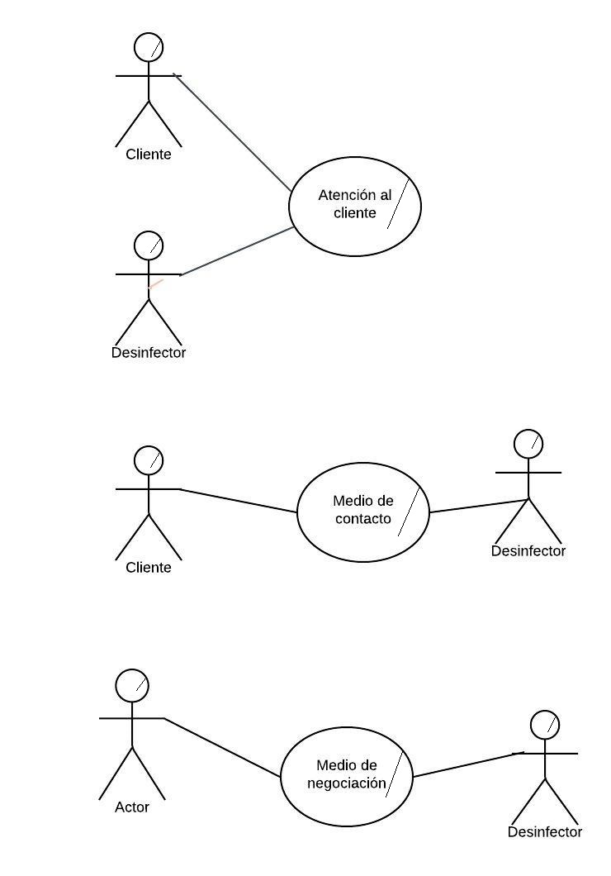

Sistema de gestión de Servicios de desinfeccion.

Especificación de Caso de Uso del Negocio

Atención al Cliente

Versión 2.0

**Historial de Revisión**

|  |  |  |  |
| --- | --- | --- | --- |
| **Fecha** | **Versión** | **Descripción** | **Autor** |
| 7/07/2020 | 1.0 | Realización de las especificaciones de caso de uso del negocio | El equipo de trabajo |
| 14/07/2020 | 2.0 | Corrección de las especificaciones del caso de uso del negocio | El equipo de trabajo. |
| 21/07/2020 | 3.0 | Agregado los diagramas necesarios | Angel |

**Tabla de Contenido**

1. Introducción 32

1.2 Alcance 32

1.3 Definiciones, Acrónimos y Abreviaciones 32

1.4 Referencias 32

2. Atención al cliente 32

2.1 Descripción breve 32

3. Flujo de trabajo. 33

4.1 Flujo de trabajo básico. 33

4. Flujos de trabajo alternativos 34

4.1 Escoger diseño del catálogo. 34

4.2 Pedido no viable 34

4.3 Evaluar hacer descuento 34

4.4 Cliente no cancela monto inicial. 35

4.5 Cliente no paga monto restante. 35

4.6 Entrega presencial. 35

Especificación de Caso de Uso del Negocio Atención al Cliente

1. Introducción

El presente trabajo estudia la evaluación del proceso de negocio de atención al cliente en la cual se encuentran involucrados el jefe de atención al cliente y Supervisor de cuentas.

**1.1 Propósito**

Tener un mejor control de los pedidos para poder atenderlo a tiempo, así como tener información actualizada para tomar mejores decisiones.

1.2 Alcance

Se automatizará el registro de pedidos para tener un mejor control y poder servir al cliente de manera rápida y eficiente.

1. Atención al cliente

2.1 Descripción breve

Este caso de uso de negocio contiene la descripción de los servicios que se le brinda al cliente desde la solicitud de creación de cuenta hasta la creación del espacio y cuenta

1. Flujo de trabajo.

3.1 Flujo de trabajo básico.

El caso de uso del negocio comienza cuando el usuario realiza una solicitud de creación de cuenta de desinfección mediante un correo electrónico, donde se adjunta un video mostrando su rostro, DNI en la mano, su equipo de desinfección.

2. El jefe de atención al cliente recibe la solicitud y verifica que los requisitos se encuentren adjuntos, en caso contrario se notificara al usuario que la solitud fue rechazada por no completar los requisitos.

3. En caso de que los requisitos estén completos lo enviara al Supervisor de Cuenta.

4. El Supervisor de Cuenta validara los requisitos con detenimiento y hará una videollamada con el cliente para verificar el video y los datos enviados; en caso de que no lograra validar los datos o el cliente no acuerde una videollamada o no aceptara la cuota de 10 soles mensuales, notificara al usuario el rechazo de la solicitud.

5. En caso de validar todos los datos y el cliente aceptara la cuota de 10 soles mensuales, notificara al jefe de atención al cliente de la creación de una cuenta como desinfectador.

6. El jefe de atención al cliente creara la cuenta de desinfectador y creara un espacio para que organice su contenido.

7. Finaliza cuando el supervisor de cuentas notifica al usuario de la creación de cuenta.

1. Flujos de trabajo alternativos

4.1 En caso de que posea una cuenta de usuario general.

En el paso 1 del flujo básico:

1. Si el cliente posee una cuenta general entonces jefe de atención al cliente, le pedirá que actualice los datos de su cuenta con información concordante con los requisitos.

2. Regresaremos al paso número 2 del flujo de trabajo básico

En el paso 6 del flujo básico:

1. Si el cliente posee una cuenta general entonces solo actualizara la cuenta, sino creara una nueva cuenta otorgándole contraseña y usuario

2. Regresamos al paso número 7 del flujo de trabajo básico.

4.2 No paga el monto inicial

En el paso número 4

1. Si el cliente no paga el monto inicial para la creación de cuenta se notificará al cliente su rechazo de la cuenta
2. Termina el CUN.

Agentes implicados en el proceso de negocio: Atención al Cliente.

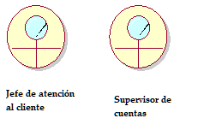

Diagrama de roles del caso de uso: Atención al cliente

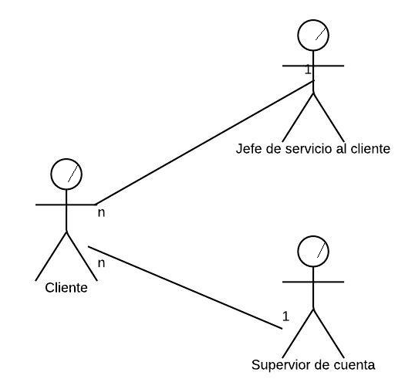

Acciones necesarias para realizar el proceso de negocio

* **Cliente**
* Solicitar creación de cuenta de desinfectador adjuntado los requisitos.
* Aceptar y ejecutar una videollamada con el Supervisor de cuentas.
* Aceptar el pago del monto inicial de 10 soles.
* Cancelar el monto inicial.
* **Jefe de servicio al cliente**
* Recibir y verificar que en el video estén los requisitos.
* Enviar los requisitos al Supervisor de cuentas.
* **Supervisor de cuentas**
* Validar los requisitos del video
* Acordar y ejecutar una videollamada para validación de datos.
* Indicar el monto inicial de 10 soles.
* Creación de la cuenta de desinfectador.
* Notificar al usuario sobre la cuenta creada.

Diagrama de Actividad

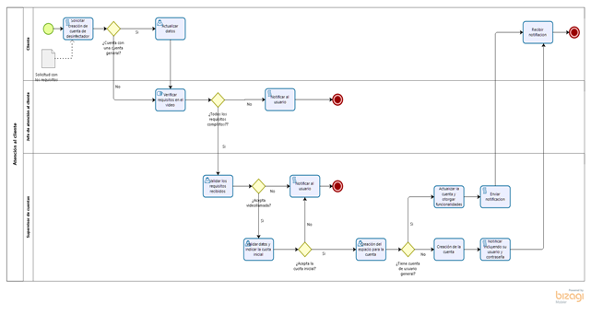

* **Actividad: Verificación de requisitos en el video.**

**Origen:** recibir solicitud de creación de cuenta de desinfector.

**Agente:** jefe de atención al cliente.

**Precondiciones:** que el cliente envié el video con los requisitos señalados.

**Post Condiciones:** La cantidad mínima de requisitos quedan verificados.

**Caso de uso del sistema:** <pendiente de especificar>

* **Actividad: Validación de requisitos en el video.**

**Origen:** recibir la verificación.

**Agente:** supervisor de cuentas.

**Precondiciones:** el video haya sido verificado.

**Post Condiciones:** Requisitos enviados validados.

**Caso de uso del sistema:** <pendiente de especificar>

* **Actividad: Creación de cuenta del desinfector.**

**Origen:** recibir la validación de los requisitos.

**Agente:** supervisor de cuentas.

**Precondiciones:** que hayan sido verificados y validados los requisitos en el video.

**Post Condiciones:** Se crea una cuenta de desinfector.

**Caso de uso del sistema:** <pendiente de especificar>

* **Actividad: Enviar notificación de creación de cuentas.**

**Origen:** creación de cuenta de desinfector.

**Agente:** supervisor de cuentas.

Lista de actividades a automatizar

* Mantener información del catálogo de productos.
* Verificar requisitos
* Validar requisitos
* Creación de espacio
* Creación de cuenta
* Actualizar cuenta

Listado de entidades del proceso del negocio

* Solicitud de creación de cuenta
* Videollamada
* Cuenta
* Notificación de creación de cuenta.

Reglas de negocio del proceso de negocio: Atención al Cliente

* **Objeto de información: Solicitud de creación de cuenta**

**Atributos**

* Email
* Video con los requisitos

**Restricciones**

* Video con los requisitos debe tener la calidad suficiente para identificar los requisitos
* Video con los requisitos debe mostrar todos los requisitos
* **Objeto de información: Videollamada**

**Atributos**

* Cliente con el Supervisor de Cuentas.
* Mostrar los requisitos.
* Acordar monto inicial.

**Restricciones**

* La videollamada debe ser de cliente con el Supervisor de Cuentas donde se muestren solo los requisitos.
* No se puede negociar el monto.
* **Objeto de información: Cuenta**

**Atributos**

* Un espacio en la aplicación
* Sistema de calificación
* Permitir publicación de precios
* Permitir comentario de usuarios

**Restricciones**

* Evitar auto calificación.
* No debe permitir publicaciones con lenguaje inapropiado.
* **Objeto de información: Notificación**

**Atributos**

* Respuesta de la creación de cuenta
* Envío de usuario y contraseña

**Restricciones**

* Solo se le envía una sola notificación.
* Envío de respuesta solo por medio de correo electrónico y únicamente al correo que especifico

**Sistema de gestión de Servicios de desinfección.**

**Especificación de Caso de Uso del Negocio Medio de Contacto**

**Historial de Revisión**

|  |  |  |  |
| --- | --- | --- | --- |
| **Fecha** | **Versión** | **Descripción** | **Autor** |
| 15/07/2020 | 1.0 | Realización de las especificaciones de caso de uso del negocio | El equipo de trabajo. |
| 22/07/2020 | 2.0 | Corrección de las especificaciones del caso de uso del negocio | El equipo de trabajo. |

**Tabla de Contenido**

Contenido

1. Introducción 40

1.1 Propósito 40

1.2 Alcance 40

2. Medio de Contacto 40

2.1 Descripción breve 40

3. Flujo de trabajo. 40

3.1 Flujo de trabajo básico. 40

4. Flujos de trabajo alternativos 41

Acciones necesarias para realizar el proceso de negocio 42

**Especificación de Caso de Uso del Negocio Medio de Contacto**

# . Introducción

El presente trabajo estudia la evaluación del proceso de negocio referente al medio de contacto en la cual se encuentran involucrados el área de mantenimiento, el que necesita el servicio y el que lo ofrece

# 1.1 Propósito

Tener control sobre la manera en la que la persona que ofrece su servicio lo hace, así como la creación de un sistema que permita calificar su desempeño.

# 1.2 Alcance

Se optimizará el sistema de contacto entre cliente y la persona que ofrece sus servicios y se le podrá calificar para así dar mejores referencias de las personas que realizan servicios sobresalientes, lo cual a la larga le dará más clientes, beneficiándolo de gran manera.

# . Medio de Contacto

# 2.1 Descripción breve

En este CUN se contiene la descripción del medio de contacto y calificación de los servicios que se le brinda al cliente desde la solicitud de un pedido de desinfección hasta la ejecución he dicho servicio y la posterior calificación del mismo.

# Flujo de trabajo.

# 3.1 Flujo de trabajo básico.

1. El caso de uso comienza cuando el cliente necesita un servicio de desinfección en su domicilio y luego de seguir algunos pasos vistos en el caso de uso de servicio al cliente, busca entre una lista de personas que realizan este servicio , que se encuentran cercanos realiza una solicitud ,esta dependerá de los medios de contacto que ofrezca el anunciante, luego le dará sus datos, así como los de su domicilio.

2. El encargado del área de mantenimiento verificara la información de las cuentas de los anunciantes de sus servicios, eliminando así posibles estafas.

3. El que anuncia su servicio al recibir el pedido del cliente deberá enviar su tarifa de atención, así como su disponibilidad.

4. El cliente aprueba la tarifa del servicio y la fecha que ofrece la persona que ofrece su servicio.

5. El que ofrece su servicio realiza su trabajo y recibe el pago acordado por parte del cliente.

6. El cliente califica el trabajo de la persona que lo realizo.

7. El CUN finaliza cuando encargado del mantenimiento se encarga de que la aplicación reciba adecuadamente estas opiniones, pues resultan muy valiosas para futuros potenciales clientes.

# 4. Flujos de trabajo alternativos

**4.1 Escoger entre otras alternativas.**

1. En el paso 1 del flujo básico:

2. Si en caso el cliente no recibe respuesta alguna de la persona que ofrece el servicio.

3. El cliente procede a buscar a otras personas que realizan este servicio.

4. El cliente le indica todo lo necesario para que la persona que ofrece su servicio este al tanto de cómo será su lugar de trabajo.

**4.2 Pedido no viable**

En el paso número 4 del flujo básico:

1. Si el pedido no es viable (no se llega a un acuerdo con la tarifa ) la persona encargada de brindar el servicio le informa al cliente que entonces no se podrá realizar el servicio.

2. Si el cliente presenta problemas con los demás ofertantes de servicios, pues sale de la aplicación

3. El CUN finaliza.

# Acciones necesarias para realizar el proceso de negocio

· **Cliente**

· Solicitar pedido.

· Brindar la información necesaria a la persona que realizara el servicio.

· Escoger a la persona que le genere más confianza para que realice el servicio de desinfección.

· Evaluar el costo del servicio.

· Cancelar el servicio.

· Evaluar la calidad del servicio.

· **Desinfector**

· Entregar la lista de implementos que usara, así como documentos que den confianza al cliente.

· Enseñar la tarifa al usuario.

· Analizar la viabilidad de la realización de trabajo(revisar su agenda).

· Realizar el trabajo en el día acordado con el cliente.

· Solicitar el pago de sus servicios.

· En caso de no haber recibido el pago, comunicar a los encargados respectivos.

· **Moderador de contenido**

· Verificar los comentarios y calificaciones de los usuarios hacia los desinfectores.

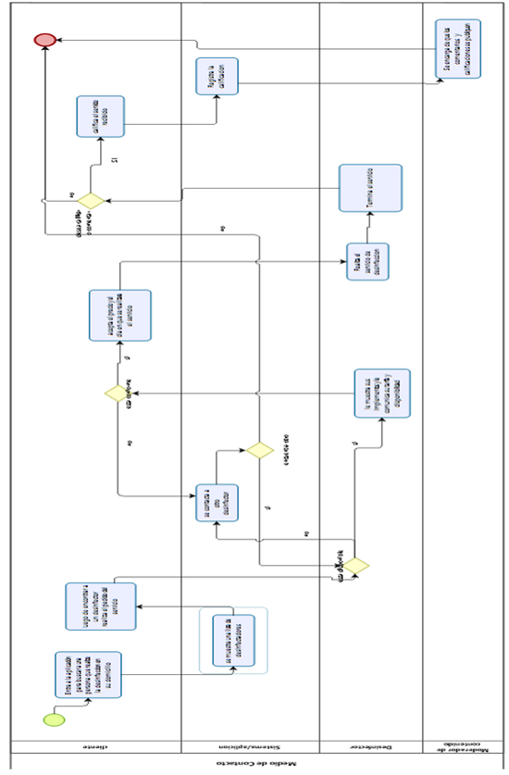

**Diagrama de Actividad**

**Lista de actividades a automatizar**

· Mantener información de los desinfectores.

· Seleccionar al mejor desinfector .

· Registrar servicio.

· Mantener información del servicio.

· Registrar pedido del servicio.

· Consultar pedido del servicio.

· Registrar salida del pedido.

· Consultar desinfectores de otras zonas.

**Listado de entidades del proceso del negocio**

· Pedido

· Servicio

· Orden de servicio.

**Reglas de negocio del proceso de negocio: Medio de contacto**

· **Objeto de información: Pedido del Servicio**

**Atributos**

· Precio del servicio.

· Estado (del desinfector)

**Restricciones**

· Numero de pedidos debe ser limitado(un desinfector no puede atender varios servicios al mismo tiempo).

· El estado puede ser disponible o no disponible

· **Objeto de información: Servicio**

**Atributos**

· Numero de servicio

· Nombre del servicio.

· Protocolo del servicio.

· Descripción e información del servicio

· Fecha de la ejecución del servicio.

**Restricciones**

· No pueden ejecutarse varios servicios al mismo tiempo.

· El tipo de servicio solo puede ser tal y como el cliente lo solicito.

· **Objeto de información: Cotización del servicio**

**Atributos**

· Número de cotización.

· Fecha de cotización.

· Nombre del cliente.

· Teléfono del cliente.

· Dirección del cliente.

· Fecha de realización del pago.

· Precio establecido.

**Restricciones**

· El número de cotización será único.

· La fecha máxima de validez de cotización del servicio no debe ser mayor luego del día de la ejecución del servicio.

· El nombre del cliente, el teléfono y la dirección son atributos obligatorios.

· **Actividad: Escoger a un desinfector.**

**Origen:** recibir la información del desinfector.

**Agente:** cliente.

**Precondiciones:** que se le muestre al cliente la información del desinfector.

**Post Condiciones:** escoger a un desinfector y comunicarse con el.

**Caso de uso del sistema:** <pendiente de especificar>

· **Actividad: Analizar viabilidad de pedido**

**Origen:** recibir pedido del cliente.

**Agente:** desinfector.

**Precondiciones:** se ha recibido el pedido del cliente especificando información necesaria.

**Post Condiciones:** se analizado la viabilidad del servicio.

**Caso de uso del sistema:** <pendiente de especificar>

· **Actividad: Registrar pedido del cliente.**

**Origen:** están conforme con lo establecido por ambas partes.

**Agentes:** desinfector y cliente.

**Precondiciones:** el cliente está dispuesto a pagar por el servicio.

**Post Condiciones:** se ha registrado el pedido del cliente.

**Caso de uso del sistema:** <pendiente de especificar>

· **Actividad: Generar orden de servicio.**

**Origen:** registrar pedido.

**Agente:** desinfector.

**Precondiciones:** se ha registrado el pedido.

**Post Condiciones:** se ha generado la orden de servicio que establece el inicio de este.

**Caso de uso del sistema:** <pendiente de especificar>

· **Actividad: Calificar el servicio**

**Origen:** finalización del servicio.

**Agente:** cliente.

**Precondiciones:** el cliente ha cancelado el monto restante.

**Post Condiciones:** calificara el trabajo del desinfector.

**Caso de uso del sistema:** <pendiente de especificar>

**Modelo de caso de uso inicial para el proceso: Medio de Contacto.**

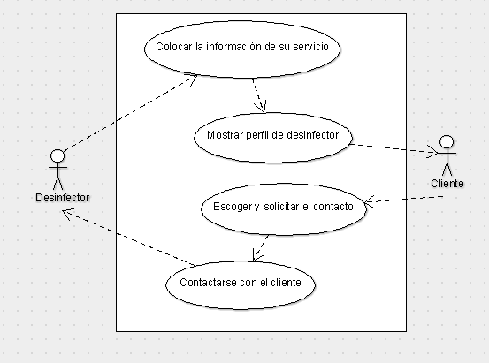

Sistema de gestión de Servicios de desinfección.

Especificación de Caso de Uso del Negocio Medio de Negociación

Versión 4.0

**Historial de Revisión**

|  |  |  |  |
| --- | --- | --- | --- |
| **Fecha** | **Versión** | **Descripción** | **Autor** |
| 20/10/2013 | 1.0 | Realización de las especificaciones de caso de uso del negocio | El equipo de trabajo. |
| 31/10/2013 | 2.0 | Corrección de las especificaciones del caso de uso del negocio | El equipo de trabajo. |

**Tabla de Contenido**

Contenido

1. Introducción 51

1.1 Propósito 51

1.2 Alcance 51

1.3 Definiciones, Acrónimos y Abreviaciones 51

2. Medio de Negociación 51

2.1 Descripción breve 51

3. Flujo de trabajo 51

3.1 Flujo de trabajo básico 51

4. Flujos de trabajo alternativos 51

4.1. Desconformidad del desinfector con el precio sugerido 51

4.2. Desconformidad del cliente con la contraoferta 52

**Especificación de Casos de Uso del Negocio Medio de Negociación**

1. Introducción

El presente trabajo estudia la evaluación del proceso de negocio Medio de Negociación en la cual se encuentran involucrados el cliente y el desinfector.

* 1. Propósito

Servir de mediador entre el cliente y el desinfector para alcanzar un precio óptimo.

1.2 Alcance

Se automatizará el proceso de negociación para hacer posible que se brinde el servicio de la manera más óptima posible.

1. Medio de Negociación

2.1 Descripción breve

Este CUN contiene la descripción y explicación de los flujos que sostienen el proceso de intermediar negociación entre cliente y desinfector.

1. Flujo de trabajo

3.1 Flujo de trabajo básico

1. El CUN comienza cuando el cliente hace una sugerencia del precio que estaría dispuesto a pagar (precio distinto del establecido en el perfil del desinfector).
2. El desinfector recibe la oferta y la revisa y analiza, si está de acuerdo envía una confirmación.
3. El cliente recibe la confirmación y el CUN finaliza.
4. Flujos de trabajo alternativos
   1. Desconformidad del desinfector con el precio sugerido

En el paso número 2

1. Si el desinfector no se encuentra conforme envía una contraoferta
2. El cliente recibe la contra oferta, si está de acuerdo envía una confirmación.
3. El desinfector recibe la confirmación y el CUN finaliza.
   1. Desconformidad del cliente con la contraoferta

En el paso número 2 del flujo alternativo 1

1. Si el cliente no se encuentra conforme y quiere volver a enviar una oferta vuelve al paso 1 del flujo básico, de lo contrario cancela y el CUN termina.

**Agentes implicados en el proceso de negocio: Medio de Negociación**



**Acciones necesarias para realizar el proceso de negocio**

* **Cliente**
* Seleccionar oferta.
* Recibir y revisar la contraoferta.
* Aceptar contraoferta.
* Recibir confirmación.
* Cancelar negociación.
* **Desinfector**
* Recibir y revisar oferta.
* Seleccionar contraoferta.
* Aceptar oferta.
* Recibir confirmación.

Diagrama de Actividad

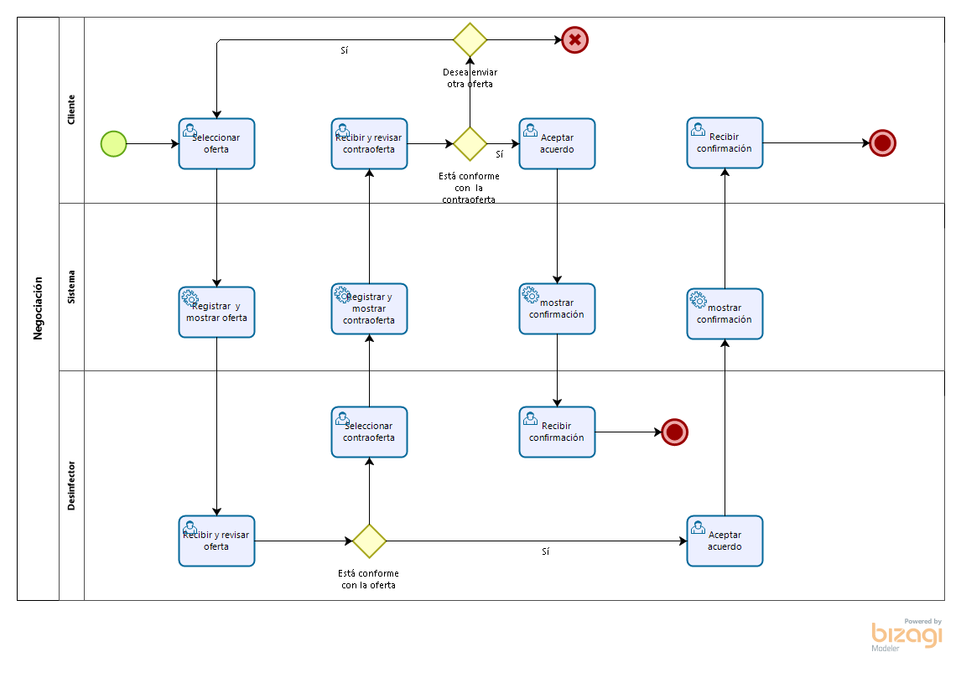

Lista de actividades a automatizar

* Enviar la oferta.
* Recibir la oferta.
* Enviar la contraoferta.
* Recibir la contra oferta.
* Confirmar una oferta.
* Confirmar una contraoferta.

Listado de entidades del proceso del negocio

* Oferta.
* Contraoferta.

Reglas de negocio del proceso de negocio: Gestión de materias primas

* **Objeto de información: Oferta**

**Atributos**

* + Tarifa original o de la contraoferta.
  + Monto a restar.

**Restricciones**

* + El monto a restar debe ser menor de la mitad de la tarifa original o de contraoferta.
  + El monto a restar debe ser mayor de cero.
* **Objeto de información: Contraoferta**

**Atributos**

* + Tarifa de la oferta
  + Monto a sumar.

**Restricciones**

* + El monto a sumar debe ser mayor a cero.
  + La suma de Tarifa de la oferta y monto a sumar no puede ser mayor a la tarifa original.
* **Objeto de información: Confirmación**

**Atributos**

* + Monto aceptado.

**Restricciones**

* + El monto aceptado debe ser mayor a la mitad de la tarifa original.
* **Actividades: Enviar la oferta**

**Origen:** Recepción de la tarifa original o contraoferta.

**Agente:** Cliente.

**Precondiciones:** El cliente recibe la tarifa original o la contraoferta.

**Post condiciones:** Se ha enviado la oferta al desinfector.

**Caso de uso del sistema:**<pendiente de especificar>.

* **Actividades: Recibir la oferta**

**Origen:** Envío de oferta por parte del cliente.

**Agente:** Desinfector

**Precondiciones:** El cliente ha enviado una oferta.

**Post condiciones:** El desinfector ha recibido la oferta.

**Caso de uso del sistema:**<pendiente de especificar>

* **Actividades: Enviar la contraoferta**

**Origen:** Recepción de la oferta.

**Agente:** Desinfector

**Precondiciones:** El desinfector recibe la oferta.

**Post condiciones:** Se ha enviado la contraoferta al cliente.

**Caso de uso del sistema:**<pendiente de especificar>.

* **Actividades: Recibir la contraoferta**

**Origen:** Envío de contraoferta por parte del desinfector.

**Agente:** Cliente.

**Precondiciones:** El desinfector ha enviado una contraoferta.

**Post condiciones:** El cliente ha recibido la contraoferta.

**Caso de uso del sistema:**<pendiente de especificar>

* **Actividades: Confirmar oferta**

**Origen:** Recibir oferta.

**Agente:** Desinfector

**Precondiciones:** Se ha recibido una oferta.

**Post condiciones:** Se ha enviado una confirmación al cliente.

**Caso de uso del sistema:**<pendiente de especificar>.

* **Actividades: Confirmar contraoferta**

**Origen:** Recibir contraoferta.

**Agente:** Cliente

**Precondiciones:** Se ha recibido una contraoferta.

**Post condiciones:** Se ha enviado una confirmación al desinfector.

**Caso de uso del sistema:**<pendiente de especificar>.

